粤知保协发字〔2022〕36号
关于组织开展“2022年度广东省知识产权
示范企业”申报工作的通知

各地级以上市场监督管理局（知识产权局），各有关单位：
为持续推进我省“知识产权强企”培育工作，进一步提升企业知识产权创造、管理及运用能力，激发企业在知识产权创新中的主导作用，为我省建设知识产权强省提供有力支撑，在广东省市场监督管理局（知识产权局）的指导下，广东知识产权保护协会现启动“2022年度广东省知识产权示范企业”的组织申报和评定工作，有关事项通知如下：
- 评定数量和范围
对标国家知识产权优势企业推荐数量，今年“广东省知识产权示范企业”的评定规模将控制在200家以内，企业申报后由各地市按照分配名额进行推荐。
申报企业要求成立满三年（截至2021年12月31日）。对于已获得过“国家知识产权示范企业”或“国家知识产权优势企业”称号的企业，不再接受申报。
二、评定条件
（一）广东省知识产权示范企业将就以下指标进行评价，并由评审专家组结合地市局推荐意见及年度评定规模进行最终评定：
1.知识产权创造
（1）知识产权产出导向（知识产权信息利用），对知识产权信息进行有效管理和利用。
（2）截至上一年底有效专利总量，包括本企业自行申请的和通过转让、许可等途径取得、且当前处于有效状态的专利数量（需提供已在国家知识产权局备案的证明材料）。
（3）其他知识产权布局，企业在商标、计算机软件、集成电路布图设计等其他知识产权方面的布局情况。
（4）近三年发明专利授权占比。
（5）近三年海外专利布局情况。
2.知识产权运用
（6）近三年专利产品收入占企业销售收入比重（近三年的专利产品收入占企业销售收入比例之和除以3）。
（7）近三年知识产权许可、转让收益。
（8）近三年知识产权融资额。
（9）知识产权作价作为注册资本额。
3.知识产权管理与保护
（10）企业通过国家标准《企业知识产权管理规范》GB/T29490-2013认证。
（11）制定企业知识产权战略和实施情况，制定企业知识产权战略并纳入整体发展规划。
（12）建立企业职务发明人权益保护和奖励机制，包括劳动合同中是否有界定职务发明条款，签订合同时是否有约定知识产权权利归属和保护知识产权的条款，是否建立了企业职务发明人权益保护和奖励机制三项。
（13）设立知识产权管理机构，专职人员不得少于2人。
（14）近三年研发经费投入占企业销售收入比重均值。
（15）近三年知识产权经费投入占研发经费投入比重均值，知识产权经费指用于知识产权战略制定与实施、申请/注册、维护、诉讼、检索分析、培训和奖励等方面的经费投入。
（16）近三年核心人员知识产权培训率，每年对企业核心人员开展知识产权培训。核心人员包括企业管理人员、知识产权工作人员和研发人员。培训率为被培训核心人员占核心人员总数的比例。
（17）建立知识产权预警机制及应对方案，是否建立贯穿生产经营全流程的知识产权侵权预警机制和风险监控机制、是否定期开展知识产权风险测评、是否通过开展知识产权尽职调查。获得知识产权许可等方式，避免主观恶意侵犯他人知识产权、是否推动建立行业知识产权维权协作机制，参与行业专利纠纷处置、是否建立了应对国际、国内知识产权纠纷的机制，编制并适时调整相关预案。
（18）近三年有效处理国内外知识产权纠纷获得赔偿或避免损失，包括近三年专利行政调处、专利司法诉讼、商标、版权和其他五项知识产权类纠纷。
4.重要成果
（19）知识产权工作奖励，指企业获得的国家级和省级知识产权工作奖励，包括企业近五年获得的国家级知识产权奖励和近三年获得的省级知识产权奖励。国家级知识产权奖励包括中国专利奖、中国商标金奖、世界知识产权组织版权金奖（中国）和国家技术发明奖；省级知识产权奖励是指省级政府设立的知识产权奖励，不含省级政府下属部门或单位颁发的奖项。
（20）近五年作为项目主要负责人或者参与单位承担国家重大科技专项。
（21）近五年积极主导或参与国际标准、国家标准和行业标准制定。
5.加分项
（22）已获得“广东省知识产权优势企业”称号。
（23）持有有效知识产权管理体系认证证书或省级（国家级）专精特新企业证书。
（二）申报企业须提交以下材料：
1.申报表（excel版及加盖企业公章、骑缝章的pdf版）；
2.发展规划、知识产权战略制定实施等相关文件（企业正式发文，需加盖企业公章）；
3.知识产权管理办法及规章制度（企业正式发文，需加盖企业公章）；
4.专利权、商标权、著作权等相关知识产权权利证明材料：如专利登记簿副本、相关知识产权清单或台账等（加盖企业公章）；
5.近三年知识产权投入及产出经济效益相关证明材料：如知识产权专项审计报告、企业财务部门出具的清单、台账等（加盖企业公章）；
6.专利检索及分析报告等专利产出导向证明材料（加盖企业公章）；
7.企业知识产权预警及应对方案（加盖企业公章）；
8.近三年知识产权纠纷应对证明资料（加盖企业公章）；
9.获得的与知识产权、科技、经济相关的重大荣誉的证书复印件（加盖企业公章）；
10.企业法人资格证明文件：如营业执照等（加盖企业公章）；
11.会计师事务所出具的上年度财务审计报告或企业财务部门出具的上年度财务报表（加盖企业公章）；
12.承担重大科技专项或制定标准证明材料（加盖企业公章）；
13.其它相关材料：如许可合同等申报表中提及且企业有实际开展的工作相关证明材料；
14.申报单位承诺书。
三、申报程序
（一）系统填报：符合条件的单位通过“广东省知识产权示范企业申报系统”按要求进行填报和材料提交。
1.网上注册登记。申报单位可通过网上系统（gd-declare.gdippa.com）注册，获得单位用户名和密码。填写基本信息后进行申报。注意：一个企业只能注册一个账号。
2.填报资料。申报单位注册后通过网络页面填写申报表及上传证明材料，完成系统申报。
（二）邮寄：申报企业完成系统填报后，将全套申报材料扫描件（申报表同时提交excel版及pdf版文件，电子版文件命名时请标注单位名称，并按上述佐证材料清单编号和命名）存储在U盘邮寄至协会（不退还），请在U盘上粘贴带有单位名称的标签。
收 件 人：章斯敏 020-87682518
邮寄地址：广州市越秀区先烈中路100-67号中科院创新大楼A座801室广东知识产权保护协会
（三）形式审查：协会对申报企业所填报及提交材料进行审查，并引入第三方数据库公司对填报的历年各类知识产权数量进行验证核查。
申报材料存在以下情况的，视为形式审查不合格：所填报各类知识产权数据多于检索结果；申报材料不齐全；材料内容前后不一致；未按要求加盖企业公章；扫描文档不清晰、不完整；申报材料提交超过截止时间；申报材料未按申报流程提交等。
（四）推荐：协会将通过形式审查的申报企业材料发送至所在地级市场监督管理局（知识产权局），由各地市局按照分配名额进行评审推荐，出具推荐函。
（五）评审：协会成立评审专家组，由专家组根据企业申报材料、系统分值、地市局推荐意见、地区平衡及评定规模等综合因素进行评审，并报省局。
（六）公示及评定：对通过评审的拟评定企业进行公示，公示期满后予以评定并颁发牌匾。
四、申报时间
（一）系统申报及资料邮寄截止时间：企业系统申报及资料邮寄（以交寄时间为准）截止时间为2022年10月10日17:00，逾期不再受理。
（二）各地市局推荐截止时间：另行通知。

附件：1.《广东省知识产权示范企业申报表》
2.《广东省知识产权示范企业指标体系评分标准》
3.《申报单位承诺书》
4.2022年度广东省示范企业各地市推荐名额分配表
5.《广东省知识产权示范企业申报系统操作说明》

广东知识产权保护协会
2022年9月1日

（业务咨询：章斯敏、苏洁兰，电话：020-87682518、87681972，申报交流Q群：一群：372454184（已满）；二群：823964467； 三群：966273043；四群：1102641328；五群：816024531；六群：806072178；七群：715606156；八群：874699382；邮箱：office@gdippa.com。）

附件2

广东省知识产权示范企业指标体系
评分标准

- 知识产权创造（25分）
1.知识产权产出导向（知识产权信息利用）（3分）
指标要求：对知识产权信息进行有效管理和利用。
指标说明：评价企业对于知识产权信息的管理和利用水平。
评分标准：本指标为约束性指标，总分为3分，共10个小项。根据企业对知识产权信息的管理和信息利用情况进行评价。
（1）是否对竞争对手专利信息进行分析（是得0.3分，否得0分），
（2）是否充分利用失效、无效专利及他国专利（是得0.3分，否得0分），
（3）在各过程中是否进行了专利信息的检索与分析：
①战略布局与主动防御
②新产品开发、科研立项
③专利申请
④专利诉讼
⑤产品、技术进出口
⑥专利许可
⑦专利投融资
⑧中外合资合作
（共八项，每项分别为：是得0.3分，否得0分）。
2.截至上一年底有效专利总量（8分）
指标要求：企业掌握的、且当前处于有效状态的专利数量。
指标说明：企业掌握的、且当前处于有效状态的专利数量，包括本企业自行申请的和通过转让、许可等途径取得、且当前处于有效状态的专利数量（需提供已在国家知识产权局备案的证明材料）。本指标能反映企业的专利竞争力，并一定程度反映了企业的知识产权收储运营能力。
评分标准：本指标为综合性指标，总8分，有效专利拥有量=有效发明专利拥有量+有效实用新型专利拥有量+有效外观设计专利拥有量。通过将企业的数据与行业设定值进行比较计算出得分。
3.其他知识产权布局（3分）
指标要求：企业在商标、计算机软件、集成电路布图设计等其他知识产权方面的布局情况。
指标说明：商标是标明企业商品或服务来源的标识，是知识产权的重要组成部分。商标知名度是衡量企业商品或服务市场竞争力的重要指标。根据工商标字〔2009〕155号《关于开展国家商标战略实施示范城市（区）、示范企业工作的指导意见》中的相关标准，评价时主要考虑企业是否具备明确的商标战略规划，以及拥有驰名商标和著名商标的情况。
计算机软件、集成电路布图设计等仅限于特殊行业企业。因此统一作为其他知识产权指标中的辅助因素考虑。
评分标准：本指标为约束性指标，总分3分。
中国驰名商标拥有量≥1件，得满分3分；
中国驰名商标件数为0的情况下，国内注册商标、国外注册商标、集成电路布图设计总数及计算机软件著作登记总数每项有件数即各得1分，最高得3分。
4.近三年发明专利授权占比（8分）
指标要求：近三年专利授权总量中发明专利授权所占比值。
指标说明：发明专利代表着质量较高的专利。发明专利授权量占比主要反映专利的申请质量。另一方面，也可一定程度地反映企业在三种不同类型专利方面的布局。
评分标准：本指标为综合性指标，总分8分，根据企业填报的近三年专利授权数量进行评分。
发明专利授权占的比值=（近三年发明专利授权总量）/（近三年发明专利授权总量+近三年实用新型专利授权总量+近三年外观设计专利授权总量）
例如：近三年发明专利授权总量：121件
近三年实用新型专利授权总量：254件
近三年外观设计申请授权：465件
近三年专利授权总量：840件
即：发明专利授权量占比为：121/840=0.14，14%
与行业设定值比较，计算得出最后分数。
5.近三年海外专利布局情况（3分）
指标要求：近三年海外专利授权情况。
指标说明：鼓励示范企业实施“走出去”战略，积极参与国际化竞争，提升企业国际竞争力。
评分标准：本指标为综合性指标，总分3分。截至最近一年海外专利授权量分别填报两个指标（PCT\巴黎公约）。
近三年海外专利授权量=近三年（PCT）授权量+近三年（巴黎公约）授权量
与行业设定值比较，计算得出最后分数。
- 知识产权运用（17分）
6.近三年专利产品收入占企业销售收入比重（10分）
指标要求：近三年专利产品收入占企业销售收入比重（近三年的专利产品收入占企业销售收入比例之和除以3）。
指标说明：专利产品收入占企业销售收入比重反映了专利的产业化情况，体现了企业的创新技术转化能力、技术含金量和产业竞争示范。
评分标准：本指标为综合性指标，总分10分，通过将企业的数据与行业设定值进行比较计算出得分。
与行业设定值比较，计算得出最后分数。
7.近三年知识产权许可、转让收益（3分）
指标要求：近三年企业知识产权许可和转让的收益总额。
指标说明：许可和转让收益是企业知识产权转化运用成果的重要体现。
评分标准：本指标为综合性指标，总分3分，通过将企业的数据与行业设定值进行比较计算出的得分。
8.近三年知识产权融资额（2分）
指标要求：近三年企业知识产权融资总额。
指标说明：知识产权融资额反映了企业知识产权价值的市场化情况，体现了企业的创新技术转化能力。
评分标准：本指标为综合性指标，总分2分，通过将企业的数据与行业设定值进行比较计算出的得分。
9.知识产权作价作为注册资本额（2分）
指标要求：近三年知识产权作价作为注册资本的总额。
指标说明：知识产权的作价入股是企业运用知识产权进行市场竞争的重要手段。
评分标准：本指标为综合性指标，总分2分，通过将企业的数据与行业设定值进行比较计算出的得分。
- 知识产权管理与保护（40分）
10.企业通过国家标准《企业知识产权管理规范》GB/T29490-2013认证（10分）
指标要求：积极推进企业贯标工作。
指标说明：贯标是企业通过建立规范的知识产权工作体系，实现对知识产权的科学管理和战略运用，增强企业自主创新能力，提高市场竞争能力的重要举措。
评分标准：本指标是预期性指标，总分10分。已通过贯标得10分。正在推进，暂未取得证书得5分。暂未推进得0分。
11.制定企业知识产权战略和实施情况（2分）
指标要求：制定企业知识产权战略并纳入整体发展规划。
指标说明：建立与企业整体发展相匹配的知识产权战略规划，是企业在战略层面规划知识产权工作的重要体现。
评分标准：本指标是排除性指标，总分2分。制定企业知识产权战略并纳入整体发展规划得2分，未制定知识产权战略（规划）并纳入整体发展规划得0分。
12.建立企业职务发明人权益保护和奖励机制（3分）
指标要求：建立企业职务发明人权益保护和奖励机制
指标说明：包括劳动合同中是否有界定职务发明条款，签订合同时是否有约定知识产权权利归属和保护知识产权的条款，是否建立了企业职务发明人权益保护和奖励机制三项。
评分标准：本指标是排除性指标，总分为3分。劳动合同中是否有界定职务发明条款，签订合同时是否有约定知识产权权利归属和保护知识产权的条款，是否建立了企业职务发明人权益保护和奖励机制三项，回答是每项得1分，否每项得0分。
13.设立知识产权管理机构，专职人员不得少于2人（2分）
指标要求：设立专门的知识产权管理机构，专职人员至少2人。
指标说明：专门的管理机构及一定数量的专职人员是企业深入开展知识产权管理工作的基础资源要求，《企业知识产权管理规范》国家标准中仅规定了要设立专职或兼职人员，但未具体规定最低人员要求。
考虑到示范企业需较为深入地开展企业知识产权管理工作，并兼顾不同行业及不同规模企业的知识产权管理状况，故设定最低人员要求为2名。
评分标准：本指标为排除性指标。知识产权管理部门为企业领导直管即得2分。隶属于企业部门，再按照专职人数评分：人数为0，得0分；人数为1，得1分；人数为2人及以上，得2分。
14.近三年研发经费投入占企业销售收入比重均值（6分）
指标要求：根据《中华人民共和国国民经济和社会发展第十四个五年规划和2035年远景目标纲要》，“十四五”时期，全社会研发经费投入年均增长7%以上、力争投入强度高于“十三五”时期实际。《2021年国民经济和社会发展统计公报》显示，2021年研究与试验发展（R&D）经费支出27864亿元，比上年增长14.2%，与国内生产总值之比为2.44%，体现了我国实施创新驱动发展战略的决心。
数据显示，当研发强度不超过1%的时候，技术研发处于使用技术的阶段；研发强度在1%到2%之间的时候，技术研发就处于技术改进的阶段；而在研发强度超过2%的时候，技术研发就处于技术创新的阶段。
指标说明：本指标不仅能够直接衡量企业对于研发的投入，还能反映出企业的技术研发所处的创新阶段。据国家统计局与科技部对研发经费的统计口径，研发经费投入强度主要是指研发经费占企业销售收入的比重。
评分标准：本指标为综合性指标，总分6分。近三年研发经费投入占企业销售收入比重的平均值，通过将企业的数据与行业设定值进行比较计算出得分。
15.近三年知识产权经费投入占研发经费投入比重均值（5分）
指标要求：知识产权经费指用于知识产权战略制定与实施、申请/注册、维护、诉讼、检索分析、培训和奖励等方面的经费投入。
指标说明：设置本指标，一方面直接反映了企业对知识产权的投入情况。另一方面，申请、维护、注册费等与知识产权的数量直接相关，本指标一定程度反映了知识产权的产出情况。
评分标准：本指标为综合性指标，总分5分。近三年知识产权经费投入占研发经费投入比重均值，通过将企业的数据与行业设定值进行比较计算出得分。
16.近三年核心人员知识产权培训率（2分）
指标要求：每年对企业核心人员开展知识产权培训。核心人员包括企业管理人员、知识产权工作人员和研发人员。培训率为被培训核心人员占核心人员总数的比例。
指标说明：知识产权培训体现了企业对于知识产权的重视程度，是培育知识产权文化的重要手段之一。评分时需综合考虑培训率和培训内容。
评分标准：本指标为约束性指标，总分2分。是得2分，否得0分。
17.建立知识产权预警机制及应对方案（5分）
指标要求：建立知识产权预警机制及应对方案。
指标说明：是否建立贯穿生产经营全流程的知识产权侵权预警机制和风险监控机制、是否定期开展知识产权风险测评、是否通过开展知识产权尽职调查。获得知识产权许可等方式，避免主观恶意侵犯他人知识产权、是否推动建立行业知识产权维权协作机制，参与行业专利纠纷处置、是否建立了应对国际、国内知识产权纠纷的机制，编制并适时调整相关预案。
评分标准：本指标是约束性指标，共5分。分为5个小项，每项是即得1分，否即得0分，结果为五项得分之和。
18.近三年有效处理国内外知识产权纠纷获得赔偿或避免损失（5分）
指标要求：近三年有效处理国内外知识产权纠纷获得赔偿或避免损失。
指标说明：近三年专利行政调处、专利司法诉讼、商标、版权和其他五项知识产权类纠纷。
评分标准：本指标为约束性指标，共5分，每项1分。
- 重要成果（18分）
19.知识产权工作奖励（10分）
指标要求：企业获得的国家级和省级知识产权工作奖励。
指标说明：知识产权工作奖励代表着国家对企业创新能力的肯定，是企业创新能力达到较高层次的典型体现。考察企业获得的国家级和省级知识产权奖励。纳入评价范围的包括企业近五年获得的国家级知识产权奖励和近三年获得的省级知识产权奖励。国家级知识产权奖励包括中国专利奖、中国商标金奖、世界知识产权组织版权金奖（中国）和国家技术发明奖；省级知识产权奖励是指省级政府设立的知识产权奖励，不含省级政府下属部门或单位颁发的奖项。
评分标准：中国专利金奖、中国商标金奖、世界知识产权组织版权金奖（中国）和国家技术发明奖每项得5分，中国专利优秀奖每项得2分，省级政府奖每项得1分。满分10分。
20.承担国家重大科技专项（5分）
指标要求：企业承担国家重大科技专项。
指标说明：重大科技专项是我国科技工作的重中之重，是实施创新驱动发展战略的重要抓手。“十四五”规划《纲要》确定了一批具有战略性、基础性、引领性的重大工程项目，涉及科技攻关、基础设施、生态环境建设、民生补短板、文化传承发展等重点领域。考察企业近五年承担的国家重大科技专项，企业作为项目主要负责人或参与单位，且项目已完结或进行中并有成效的。
评分标准：近五年有承担或参与国家重大科技专项的即得5分。
21.积极主导或参与标准制定（3分）
指标要求：企业积极主导或参与标准制定。
指标说明：参与标准制定是企业树立行业领导品牌，提升企业战略与形象的有效途径。通过参与和主导标准的制定，提高企业在行业与市场的知名度同时，也能提前把脉调整企业发展方向等。纳入评价范围的包括近五年企业主导或参与的国际标准、国家标准和行业标准制定，其中地方标准、团体标准和企业标准不纳入评价范围。
评分标准：主导或参与制定国际标准、国家标准的每项得1分，主导或参与制定行业标准的每项得0.5分。满分3分。
- 加分项（20分）
22已获得“广东省知识产权优势企业”称号（10分）。
23.持有有效知识产权管理体系认证证书或省级（国家级）专精特新企业证书（10分）。

附件3
申报单位承诺书

本单位郑重承诺，在申报广东省知识产权示范企业时，按要求提供有效真实的申报材料，如有弄虚作假，责任自负并自愿接受相应的处理。
同时我单位声明：□有/□无存在以下违法违规情况
□1.因严重违规或违法收到有关部门处罚
□2.非正常专利申请达10件以上
□3.恶意抢注或恶意囤积商标
□4.经认定恶意侵犯他人知识产权
□5.被列入实新名单或经营异常名录
□6.申请过程中提供虚假信息
□7.近三年发生过重大安全、质量、环境污染事故
□8.有偷漏税或其他违法违规、严重失信行为

承诺单位(盖章) ：
统一信用代码证号：
年 月 日

附件4
2022年度广东省示范企业各地市推荐
名额分配表
序号 | 地市 | 分配名额
1 | 广州 | 65
2 | 深圳 | 60
3 | 佛山 | 50
4 | 东莞 | 50
5 | 珠海 | 25
6 | 惠州 | 25
7 | 中山 | 20
8 | 汕头 | 15
9 | 江门 | 15
10 | 肇庆 | 12
11 | 湛江 | 8
12 | 韶关 | 7
13 | 河源 | 6
14 | 梅州 | 6
15 | 阳江 | 6
16 | 茂名 | 6
17 | 清远 | 6
18 | 潮州 | 6
19 | 揭阳 | 6
20 | 汕尾 | 3
21 | 云浮 | 3
 | 总计 | 400
附件5
广东省知识产权示范企业申报系统操作说明
- 申报网址
在“广东知识产权保护协会”官方网站（www.gdippa.com）首页左下角，点击登录“广东省知识产权示范企业申报系统”（gd-declare.gdippa.com）。
- 操作说明
建议您使用Chrome、Firefox、Edge、360等主流浏览器的最新版本浏览本系统。
（一）注册
1.首次登录的用户，请点击“注册账号”按钮，使用营业执照上的企业全称进行注册账号。注意：一个企业只能注册一个账号。
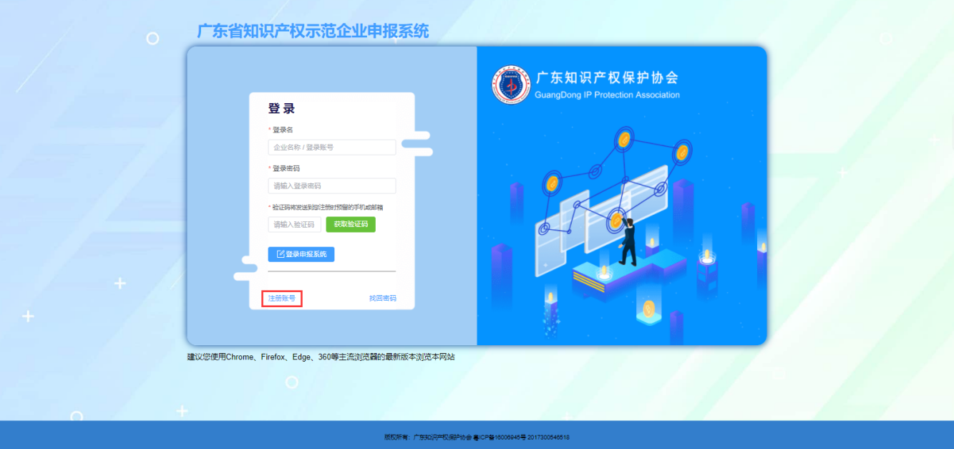

2.根据页面提示，通过“阅读并同意《服务协议》”“检查企业是否符合注册条件”等环节，进入注册信息填写页面。
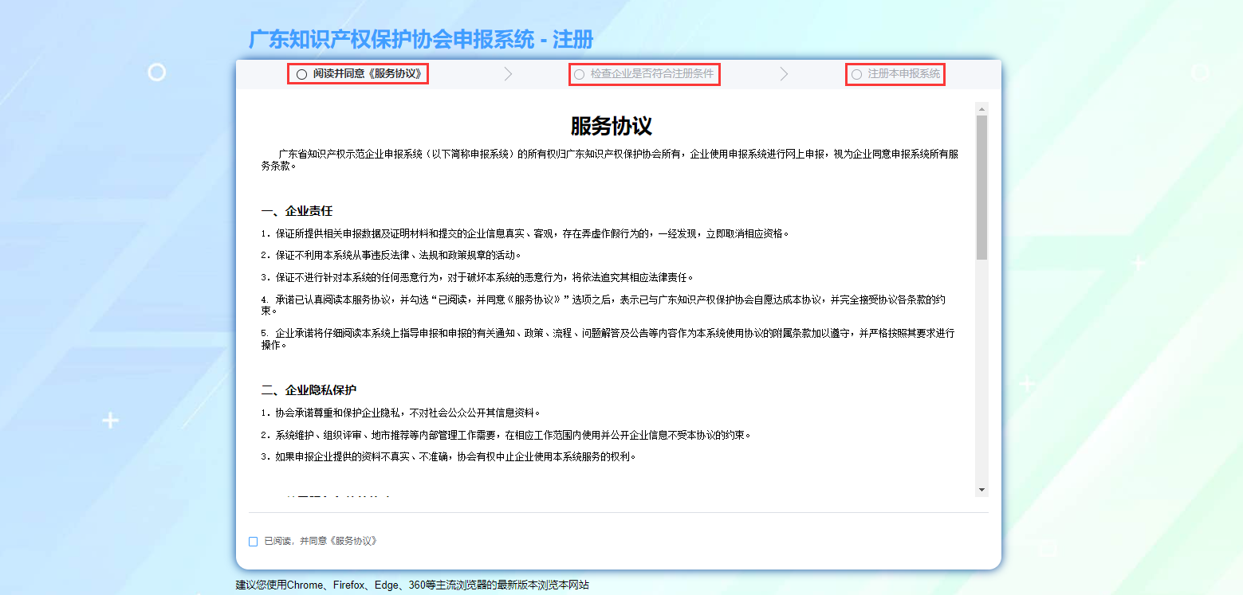

3.提前准备好加盖企业公章的营业执照扫描文件（jpg/png格式）上传，根据企业真实情况填写注册信息，密码自行设置，注册信息都为必填项，不能留空。提醒：消息接收方式要慎重选择并注意验证，登录、修改密码等均通过该方式发送消息。
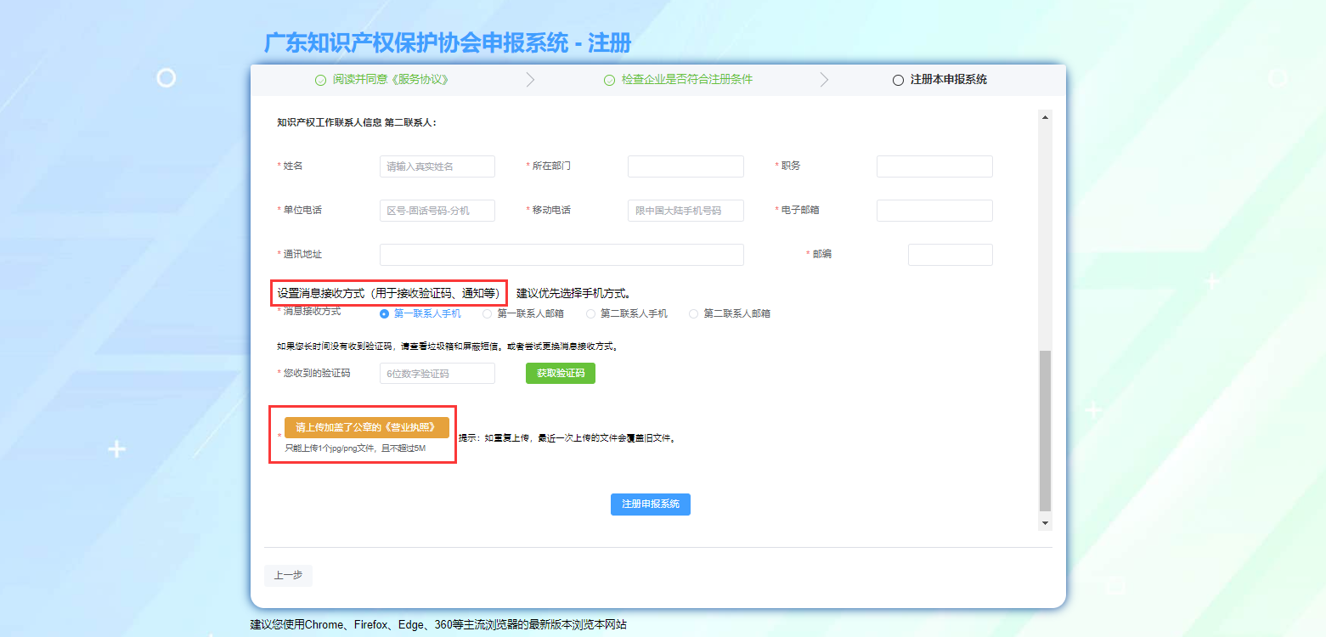

（二）登录
1.通过企业名称及密码登录系统，验证码是发送到注册时预留的手机或邮箱。
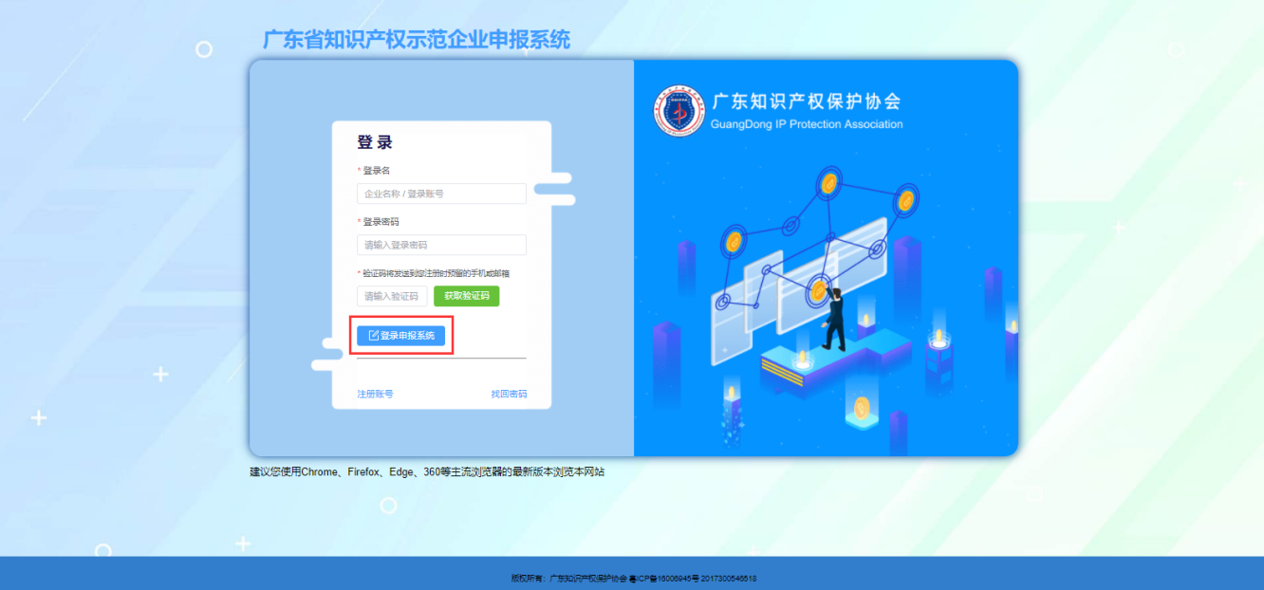

2.进入系统后，可查看注册时填写的企业基础信息，如需修改，可在左上角“企业基本资料”进行修改；确认无误，可点击开始填写申报表，分“知识产权创造”“知识产权运用”“知识产权保护”“知识产权管理”及“奖励及加分项”五个版块。
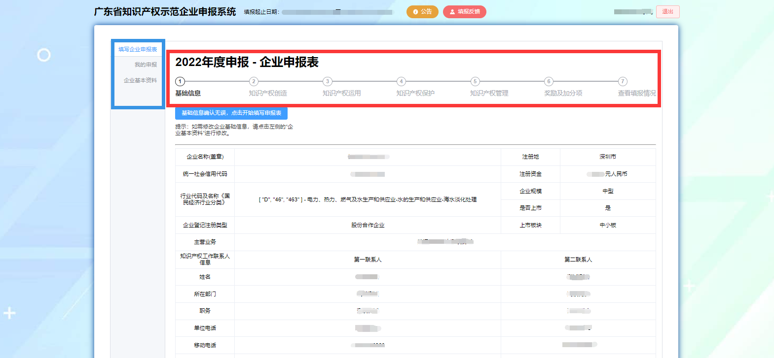

3.根据实际情况填写申报表内容，按顺序填写五个版块内容，并在每个版块最下方上传对应的证明材料，证明材料需要加盖企业公章，扫描成PDF文件，且不超过50M。
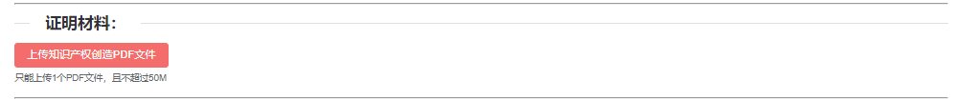

4.各版块内容填写完成后，可查看填报的所有信息，检查确认信息无误后，点击“下载企业申报表”，并加盖企业公章，扫描成PDF文件后上传后台；同时点击“下载申报承诺书”，按照实际情况填写好相关内容，加盖企业公章，扫描成jpg/png文件后上传后台。
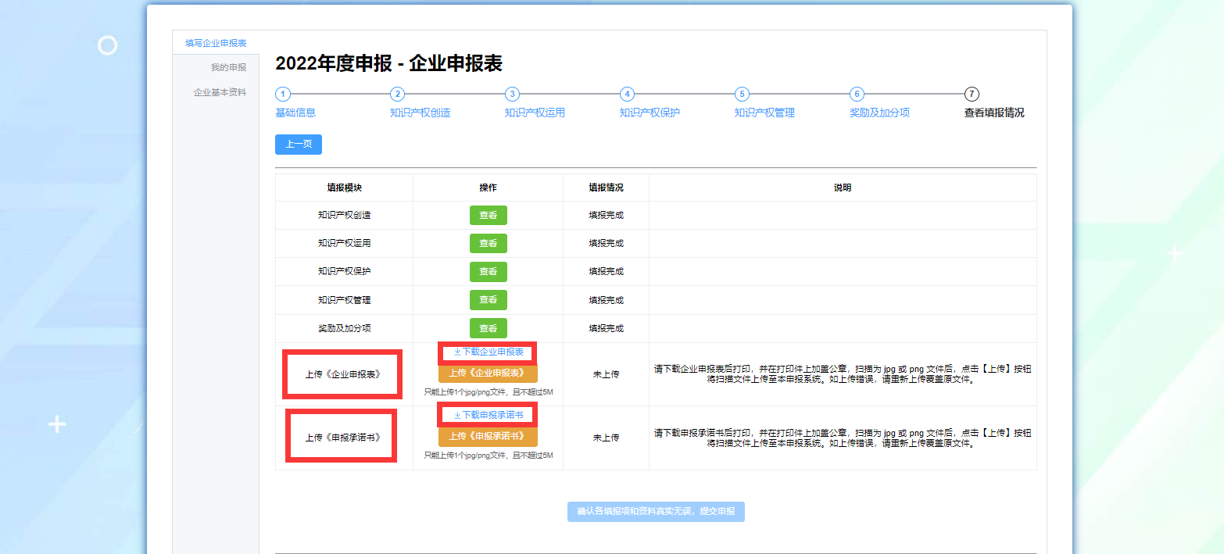

5.最后，点击“提交申报”按钮提交审核，提交后将无法修改申报内容，可在左上角“我的申报”查看。
